Vitória da Conquista, 22 de agosto de 2022.

OF. Nº 336/2022 SECGERAL/CMVC

A Sua Senhoria a Senhora

**Ana Sheila Lemos de Andrade**

**Prefeita Municipal**

Senhora,

Encaminhamos a Sua Senhoria as seguintes **indicações**, aprovadas nos termos regimentais vigente em sessão ordinária realizada pela câmara Municipal. Ante o exposto, solicito o atendimento das referidas proposições e a devida resposta aos Ilustres Vereadores.

→ De autoria do vereador Adinilson Nascimento Pereira (MDB): 1323/2022, 1324/2022, 1325/2022, 1327/2022, 1354/2022, 1356/2022, 1359/2022, 1360/2022, 1384/2022, 1385/2022, 1386/2022, 1393/2022

→ De autoria do vereador Antônio Ricardo Pereira dos Santos (PCdoB): 1290/2022, 1348/2022, 1349/2022, 1350/2022

→ De autoria do vereador Augusto Cândido Correia Santos (PSDB): 1253/2022, 1291/2022, 1292/2022, 1293/2022, 1294/2022, 1332/2022, 1333/2022, 1334/2022, 1335/2022, 1365/2022, 1366/2022

→ De autoria do vereador Edjaime Rosa de Carvalho (MDB): 1312/2022, 1313/2022, 1314/2022, 1315/2022

→ De autoria do vereador Josenildo Freitas Nascimento (PSC): 1319/2022, 1320/2022, 1321/2022, 1322/2022, 1355/2022, 1357/2022, 1358/2022, 1363/2022, 1380/2022, 1381/2022, 1382/2022, 1383/2022

→ De autoria do vereador Luciano Gomes Lisboa(PCdoB): 1301/2022, 1302/2022, 1303/2022, 1308/2022, 1387/2022, 1388/2022, 1389/2022

→ De autoria do vereador Marcus Vinícius de Morais Oliveira (PODE): 1258/2022, 1295/2022, 1296/2022, 1297/2022, 1298/2022, 1336/2022, 1341/2022, 1346/2022, 1347/2022, 1376/2022, 1377/2022, 1378/2022

→ De autoria da vereadora Maria Lúcia Santos Rocha(MDB): 1328/2022, 1329/2022, 1330/2022, 1331/2022

→ De autoria da vereadora Márcia Viviane de Araújo Sampaio (PT): 1300/2022, 1309/2022, 1310/2022, 1311/2022, 1343/2022, 1361/2022, 1362/2022, 1371/2022, 1372/2022, 1373/2022, 1374/2022

→ De autoria do vereador Orlando de Oliveira Santos Filho (PRTB): 1304/2022, 1305/2022, 1306/2022, 1307/2022, 1342/2022, 1351/2022, 1352/2022, 1353/2022, 1369/2022, 1370/2022, 1390/2022, 1391/2022

→ De autoria do vereador Valdemir Oliveira Dias (PT): 1316/2022, 1317/2022

**→** De autoria do vereador Williams Muniz dos Santos (AVANTE): 1326/2022, 1344/2022

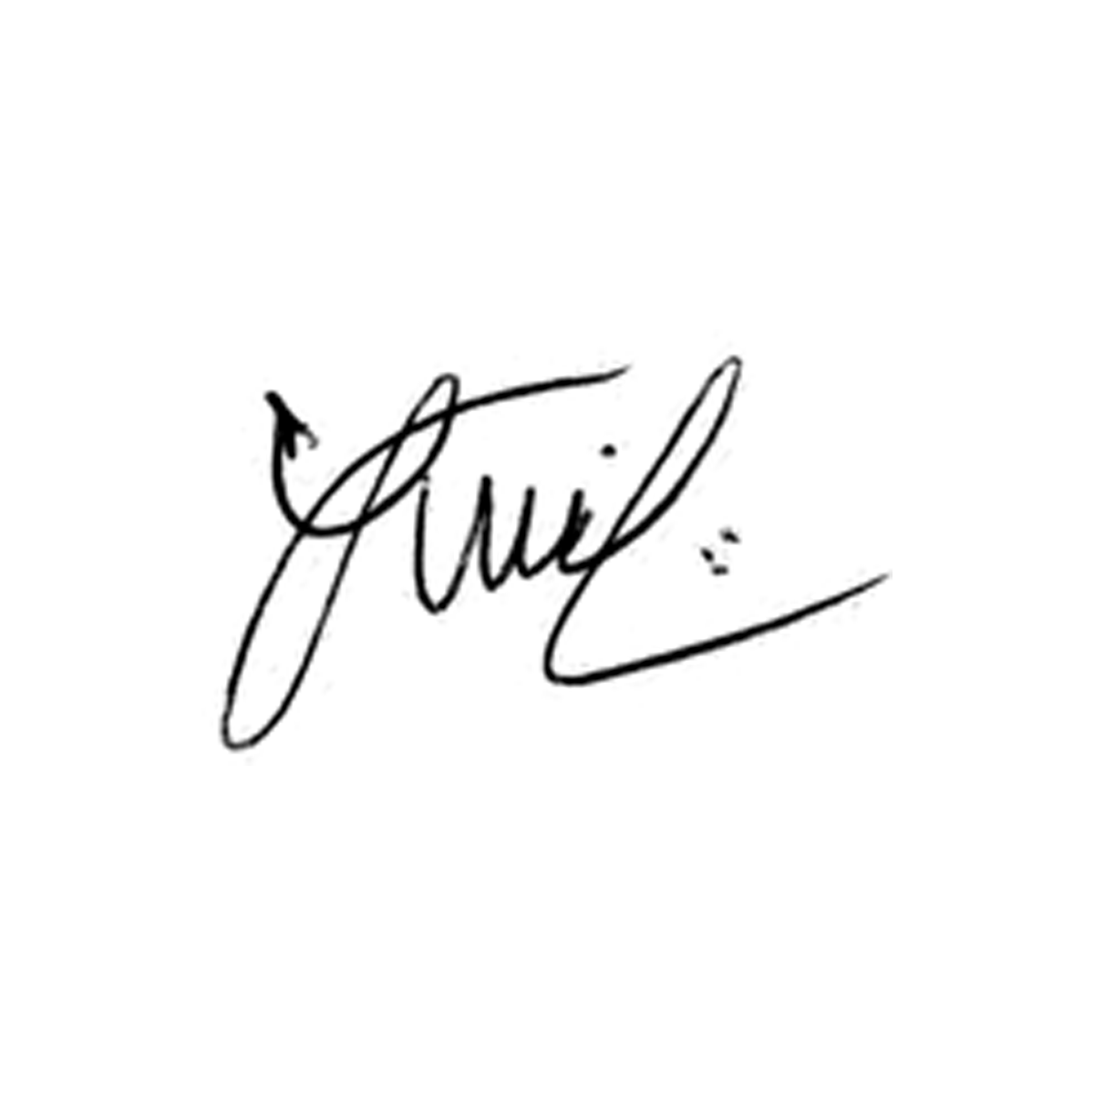

**Luis Carlos Batista**

Presidente